品牌： | ROOKO瑞柯 | 税 率
请选择对应  销售公司 | 宁波瑞品仪器有限公司 | 开具13%增值税专用发票
请选择对应  销售公司 | 宁波盘羊仪器有限公司 | 开具3%增值税普通发票
开票品名/规格： | FT-341四探针电阻率测试仪

FT-341双电测电四探针方阻电阻率测试仪
FT-341 Double electric four-probe resistance ratio tester
应用说明Widely used：
覆盖膜;导电高分子膜，高、低温电热膜;隔热、导电窗膜 导电(屏蔽)布、装饰膜、装饰纸;金属化标签、合金类箔膜;熔炼、烧结、溅射、涂覆、涂布层，电阻式、电容式触屏薄膜;电极涂料，其他半导体材料、薄膜材料方阻测试
硅晶块、晶片电阻率及扩散层、外延层、ITO导电箔膜、导电橡胶等材料方块电阻 半导体材料/晶圆、太阳能电池、电子元器件，导电薄膜（ITO导电膜玻璃等），金属膜，导电漆膜，蒸发铝膜，PCB铜箔膜，EMI涂层等物质的薄层电阻与电阻率 导电性油漆，导电性糊状物，导电性塑料，导电性橡胶，导电性薄膜，金属薄膜， EMI 防护材料，导电性纤维，导电性陶瓷等，提供中文或英文两种语言操作界面选择.

二．描述
采用四探针组合双电测量方法，液晶显示，自动测量，自动量程，自动系数补偿.高集成电路系统、恒流输出；选配：PC软件进行数据管理和处理.
双电测数字式四探针测试仪是运用直线或方形四探针双位测量。该仪器设计符合单晶硅物理测试方法国家标准并参考美国 A.S.T.M 标准。利用电流探针、电压探针的变换，进行两次电测量，对数据进行双电测分析，解决样品几何尺寸、边界效应以及探针不等距和机械游移等因素对测量结果的影响.

三.参数资料
规格型号 | FT-341
1.方块电阻 | 10⁻⁵～2×10⁵Ω/□
2.电阻率 | 10⁻⁶～2×10⁶Ω-cm
3.测试电流 | 0.1μA.μA.0μA，100µA，1mA，10mA，100mA
4.电流精度 | ±0.1%
5.电阻精度 | ≤0.3%
6.显示读数 | 屏液晶显示：电阻、电阻率、方阻、温度、单位换算、温度系数、电流、电压、探针形状、探针间距、厚度 、电导率
7.测试方式 | 双电测量
8.电源 | 输入: AC 220V±10%.50Hz 功 耗：<30W
9.误差 | ≤3%（标准样片结果）（standard samples）
10.标准配置 | 主机FT-341一台、测试平台一套、探针一套（镀金磷铜半球形针4根）、探头一个（方形或者直线型，1mm或2mm；）
11.选购配件 | 标准电阻，用途：用来校准仪器是否准确，随取随用，方便快捷。  软件，用途：PC软件进行数据管理和处理.有过程数据分析和报表生成。省去人工记录的繁琐过程。
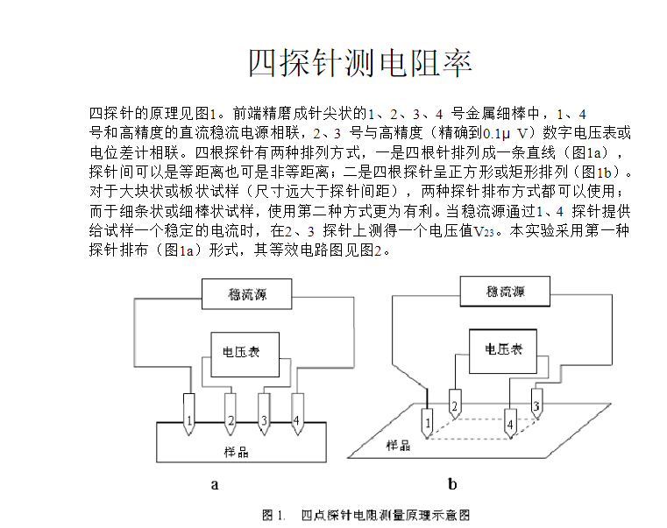
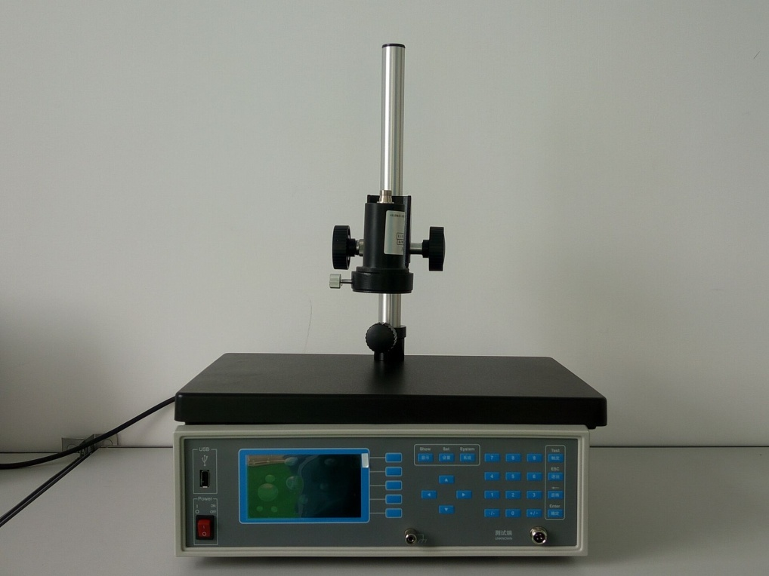
配套方案：解决各材料状态 --固态、液态、气态、颗粒状 电阻、电阻率、电导率测量

ROOKO瑞柯仪器-------专注于新材料测量与分析仪器解决方案

----解决材料：
导体、半导体、绝缘材料常温及高温等环境下电性能分析.

----我们一直在做：
研发、生产、销售研发、生产、销售、租赁、实验室样品分析及后延扩展服务.

